Wtorek 09.06.2020 r.
TEMAT TYGODNIA:
“Mieszkańcy łąki”

Zadanie 1. „Jaki jest motyl?” – oglądanie ilustracji.

Dziecko ogląda ilustracje motyli, wypowiada się na temat ich wyglądu.
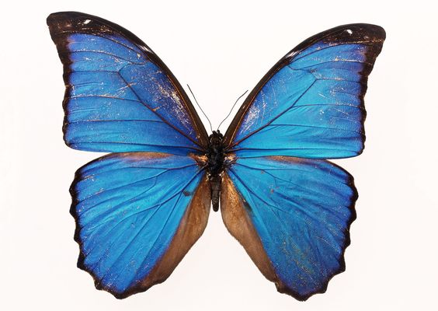
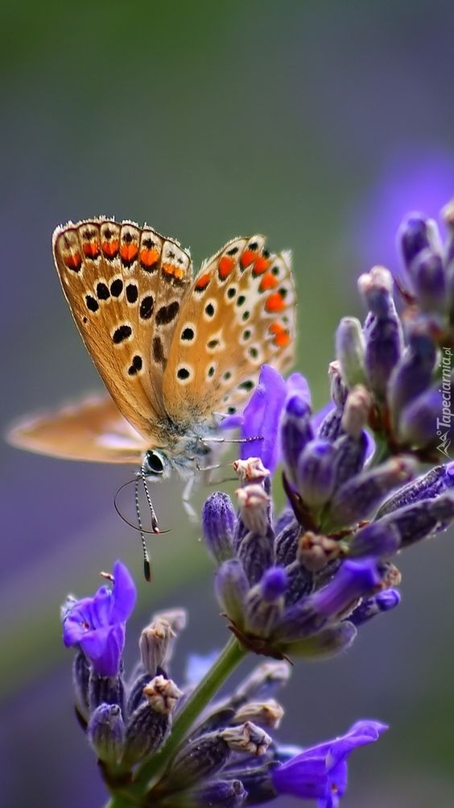
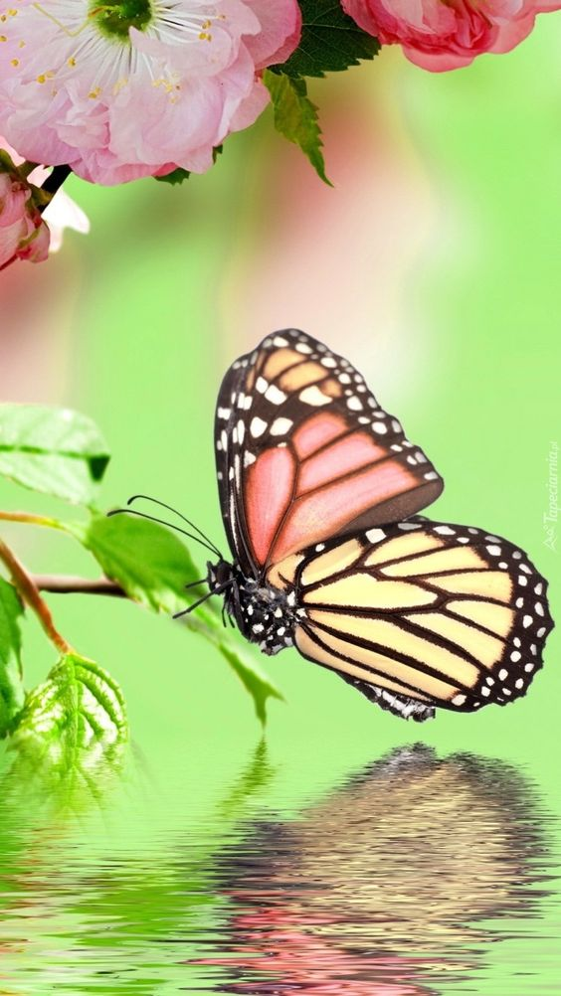
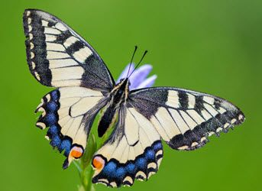

Zadanie 2. „Skąd biorą się motyle?” – słuchanie opowiadania D. Kossakowskiej.

Na liściach i łodygach roślin samice motyla składają jaja, z których wylęgają się gąsienice. Ciało gąsienicy składa się z głowy, z segmentów tułowia i odwłoka. Gąsienice żywią się roślinami. Jedzą dużo i szybko rosną. w pewnym momencie gąsienica przestaje jeść, przyczepia się np. do łodygi, nieruchomieje i stopniowo zmienia się w poczwarkę, która żyje wewnątrz kokonu. po upływie odpowiedniego czasu poczwarka przeobraża się w motyla. Kokon pęka i wydostaje się z niego motyl. Jego skrzydła są miękkie i wilgotne. Motyl rozkłada skrzydła i czeka aż słońce je osuszy. Pokarmem dorosłych motyli jest nektar kwiatów.

Zadanie 3. „Sąsiedzi motyla” – rozwiązywanie zagadek.

Lubi siedzieć w stawie,
lub skakać po łące.
Kiedy pada deszcz
i kiedy świeci słońce. (żaba)

Po łące lata od rana,
nektar z kwiatów zbiera.
Będzie z tego miód słodki,
gdy dużo nektaru uzbiera. (pszczoła)

Jest zielony, skakać lubi.
Swoim graniem wszystkich budzi. (konik polny)

Nie wiem, czy ktoś go polubi.
Jest mały i bzyczący.
Kiedy na skórze usiądzie,
Zostawi znaczek bolący. (komar)

Zadanie 4. „Na łące” – zabawa logorytmiczna D. Kossakowskiej.

Kiedy słońce świeci nad łąką – rysowanie słońca w powietrzu
Kiedy wieje wiosenny wiatr – ruchy rąk w górze
Kiedy motyl krąży nad kwiatem – naśladowanie lotu motyla
To weselszy staje się świat – rysowanie w powietrzu uśmiechu
Nawet wtedy, gdy deszczyk pada – rysowanie w powietrzu spadających kropel
Ciemne chmury krążą nad nami – rysowanie oburącz chmur w powietrzu
To cieszymy się dniem wesołym – rysowanie w powietrzu uśmiechu
Piękną łąkę dziś oglądamy – obrót wokół własnej osi.

Zadanie 5. „Spacer wśród traw” – opowieść ruchowa z ćwiczeniami artykulacyjnymi A. Olędzkiej.

W taki piękny, wiosenny dzień pora wybrać się na spacer na pobliską łąkę (dziecko porusza się swobodnie po pokoju w różnych kierunkach). Słońce mocno grzeje, można więc chwilę poopalać się (dziecko kładzie się na podłodze i zamyka oczy). Słuchamy odgłosów, które do nas dochodzą. to komary, które krążą nad nami (dziecko naśladuje głosy komarów: bzz, bzz, bzz). Musimy wstać, żeby nas nie pogryzły. Spacerujemy po łące i słuchamy jak szumi wiosenny wiatr (dziecko naśladuje szum wiatru: szuu, szuu, szuu). Gonimy pszczoły, które latają z kwiatka na kwiatek w poszukiwaniu nektaru (dziecko naśladuje lot pszczół). Kucamy w trawach, gdzie siedzą koniki polne i słuchamy ich koncertu (dziecko naśladuje głos koników polnych: cyt, cyt, cyt). W sadzawce siedzą zielone żaby i głośno ze sobą rozmawiają (dziecko naśladuje dźwięk: kum, kum, kum). W górze słychać głos wróbla (dziecko naśladuje dźwięk: ćwir, ćwir, ćwir). A wśród wysokich traw chodzi bocian (dziecko chodzi z wysoko uniesionymi kolanami) i co jakiś czas wesoło klekocze (dziecko naśladuje głos bociana: kle, kle, kle). Bocian wzbił się do góry i krąży nad łąką (dziecko naśladuje lot bociana). Po kilku okrążeniach wylądował w swoim gnieździe (siad skrzyżny w dowolnym miejscu pokoju).

DLA 6-LATKÓW
Karty pracy – s. 48
DLA 5 - LATKÓW
Karty pracy w załącznikach (dla chętnych)
Życzymy miłej nauki 😊
Katarzyna Krężel
Marzena Gałas

